RATSAPONIDE ÜLEVAATUSTE JUHEND

Eesmärk. Sporthobuste ja ratsaponide ülevaatuste eesmärk on 2- 3- aastaste noorponide ennustatava aretusväärtuse määramine ja nende noorhobuste vanemate ning ka kaugemate eellaste tegeliku aretusväärtuse järk- järgult usaldusväärsem kindlakstegemine. Kuna peamiseks meetodiks on ülevaatustel hindamine, seega võrdlemine, on tulemused seda usaldatavamad, mida täielikumalt on ülevaatused läbinud kõik sporthobuse aretussuunas sündinud ponid ja mida suurema arvu ponide kohta on säilinud võrreldavaid tulemusi.

Osavõtt. Piirkondlikest ülevaatustest on osa võtma oodatud kõik hobusekasvatajad võimalikult kõigi 2- 3- aastaste sportliku suuna ponide sõltumata tõust või sünnimaast. Ponide esitamine on tasuta. Ratsaponisid esitatakse samadel ülevaatustel sporthobustega või eraldi ponide ülevaatusel.
Ülevaatused on eelkõige järelkasvu ülevaatused, seetõttu tuleks esitada ka ruunad, et õigemini hinnata nende vanemaid. Hinnatakse eraldi täkke, eraldi märasid ja eraldi ruunasid. Hinnatakse ka aretusmärasid, kes on viimase 3 aasta jooksul vähemalt korra varssunud, eriti märasid koos varsaga.

Koht ja aeg. Piirkondlike ülevaatuste aeg ja koht määratakse tegevteenistuse poolt poniomanike ja ülevaatuste korraldajate avalduste põhjal vähemalt 10 päeva enne vastava ülevaatuse toimumist. Iga hobuseomanik võib valida, kus ta oma ponisid näidata tahab. Lubatud on ka ühe poni esitamine mitmel ülevaatusel.
Erandkorras võib komisjon õhtupoolikul üle vaadata ülevaatusele tehnilistel põhjustel toomata ponid ümbruskonna tallides omanike soovil. Tallide omanikud võivad taotleda piirkondlikku ülevaatust oma tallis või ponide ülevaatamist erandkorras. Lõppülevaatusele kutsutakse aretuskomisjoni otsuse alusel. Lõppülevaatuse aja ja koha otsustab juhatus enne piirkondlike ülevaatuste algust.
Hindamine. Kõikide ülevaatuste hindamiskomisjon koosneb alalise hindamiskomisjoni liikmetest. Piirkondlikul ülevaatusel on hindajaiks vähemalt 2 komisjoni liiget. Väliskohtuniku kutsumise juhul võib hindaja olla üks. Alalise hindamiskomisjoni koosseisu määrab juhatus. ESHKS juhatus võib vajaduse korral hindama kutsuda ka asjatundjaid, kes ei ole alalise hindamiskomisjoni liikmed.Hindamine toimub 10- palli süsteemis, hinnatakse järgmisi tunnuseid: tüüp (vastavus tüübile), pea ja keha, jalad, samm, traav, hüpe (koos galopiga), üldmulje. Kõigile hobustele tehakse piirkondlikel ülevaatustel veterinaarne ülevaatus.
Esitamise kord. Osavõtjaid palutakse teha eelülesandmine hiljemalt 5 päeva enne piirkondlikku ülevaatust aadressil Eesti Sporthobuste Kasvatajate Selts, Niitvälja, 76603 Keila vald, Harjumaa või faksile 6716033 või e-mail info@estsporthorse.ee , et oleks võimalik ette valmistada protokollid.
Kõigil esitatavatel hobustel peavad olema kaasas passid. Kõigil piirkondlikel ülevaatustel on ajakava järgmine:
- Kell 11 veterinaarne ülevaatus (võib jätkuda paralleelselt vabahüpetega)
- Kell 12 vabahüpped ja vabaliikumine (peamine traavi, galopi ja hüppe hindamine)
Komisjoni igakordsel otsusel toimub enne või pärast vabahüppeid esitamine käekõrval paigal seistes ja kõval pinnasel ca 20 m sirgel sammus ja traavil (hinnatakse välimikku ja jäsemete seisu korrektsust, kontrollitakse käigu puhtust ja jalgade tervist. Esitamise lõpuks kõigi ühe vanus- ja soorühma hobuste üheaegne esitamine ringil (soovitav). Ajakava võib kohapealsete korraldajate soovil muuta.
Vabahüpete skeem. Maneeži pikkus on soovitavalt 40 m (kindlasti mitte pikem), laius 20m, takistuste paigutus on kohustuslik: nurgas maaslamav latt, järgnevad kaks püsttakistust ja viimasena okser.
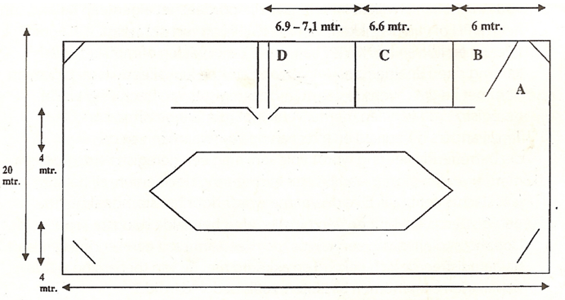

Kõrgema hinde kui 7p. saamiseks peab viimane takistus olema 2- a. ponidele vähemalt okser 90x70 cm ja 3-a. ponidele vähemalt 100x80cm. Takistuste vahesid vähendatakse vastavalt ponide koosseisule ja kohapealsetele tingimustele, kui omanikud seda soovivad.

